**Trabalho de Redes II – Gabriel Oliveira Campos - 559825**

1. Configuração do XAMPP, com a porta 8080, junto com o CMD para mostrar o IP falso da máquina, junto com o acessamento ao servidor com o IP Falso.

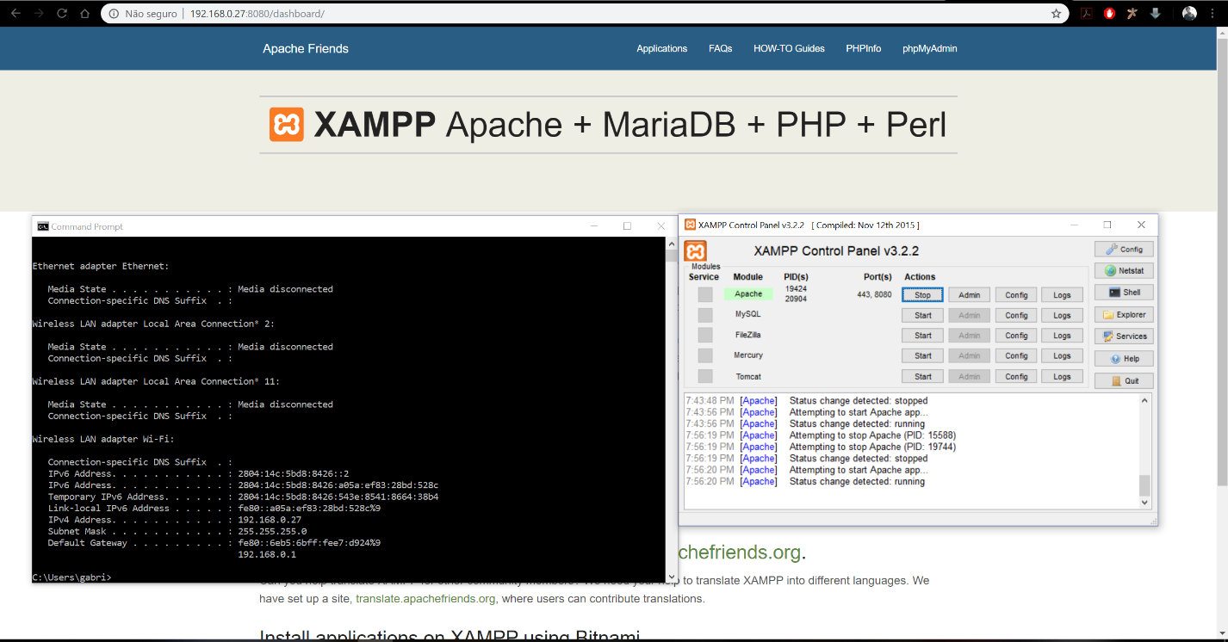

1. IP verdadeiro da máquina mostrado no site www.meuip.com.br

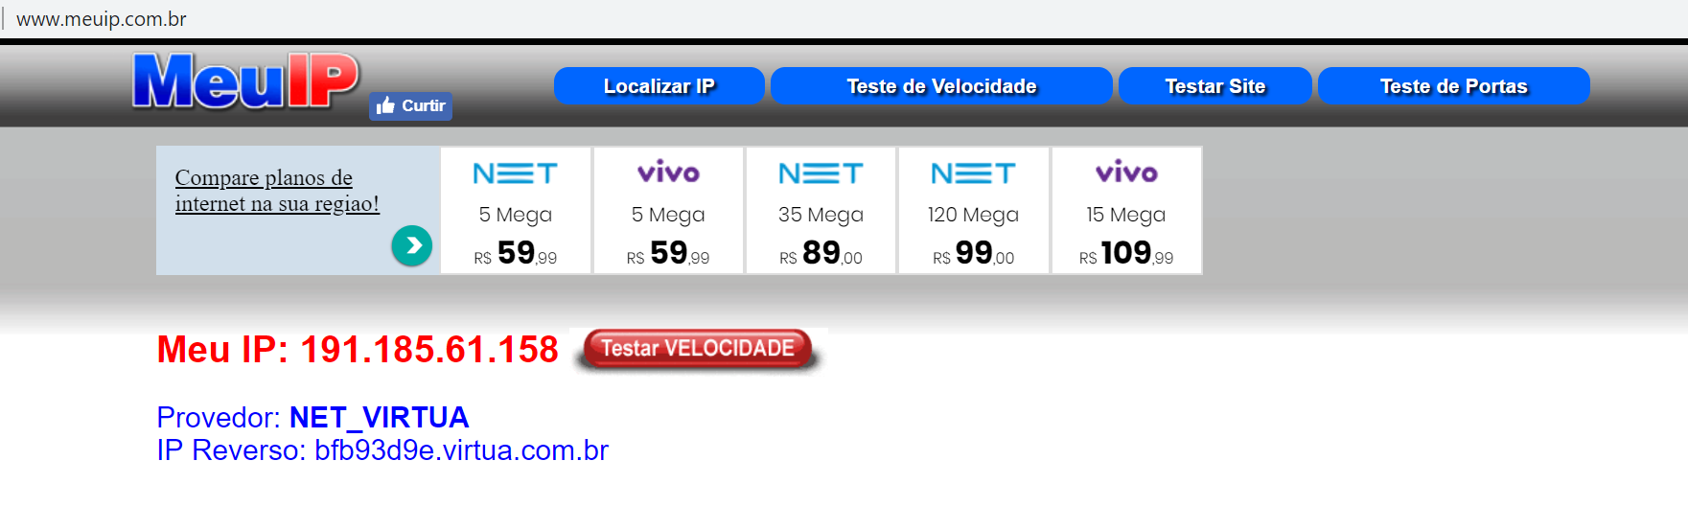

1. Conexão ao servidor pelo celular conectado a mesma rede WIFI com o IP Falso.

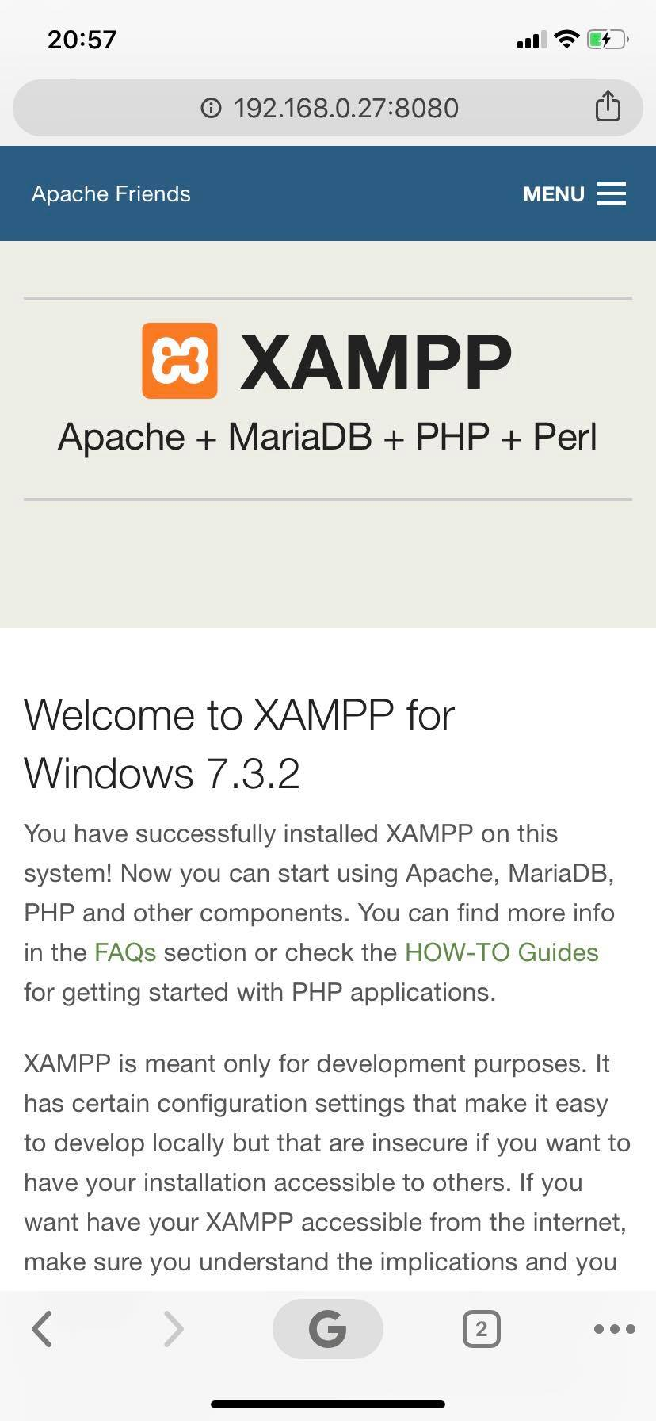

1. Configuração do NAT pelo roteador da NET, caminhamento de portas do IP externo para o IP interno.

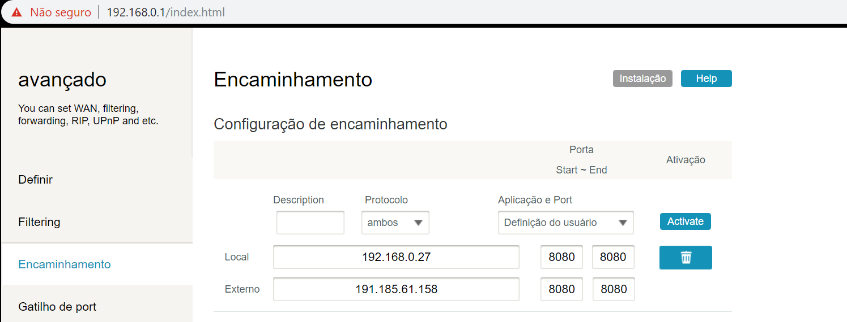

1. Conexão feita com o servidor utilizando o IP Real com o celular pelo 4G

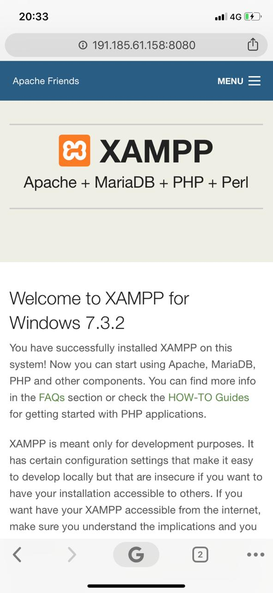

1. Criação de um servidor dns no site do no-ip.com onde foi configurado o domino e o IP real.

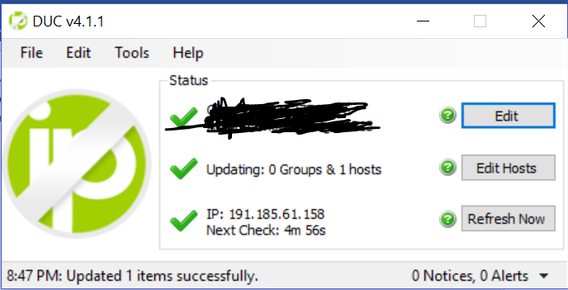

1. Agora com o cliente do NOIP troca o IP verdadeiro pelo domínio hosteado honeybadger1313.hopto.org:8080

